Мастер-класс: «Составление технологической карты «Птица»
Цель: Расширение знаний детей о технологических картах.
Задачи:
- развивать волю, стремление к достижению поставленной цели;
- развивать образное представление и мышление;
- сформировать теоретические и практические знания в технике «кинусайга».
Пояснительная справка.
Технологическая карта содержит в себе главные этапы подготовки основы из пенопласта к работе, способ работы, перечень дополнительных деталей и оформление работы.
Необходимый материал:
Лист белой бумаги формата А4 (альбомный), простой карандаш, ластик, цветные карандаши или фломастеры.
Важные условия:
- форма основы из пенопласта «столбик»;
- птица с характерными особенностями (необычный хвостик, хохолок, своеобразное оперение и т.п.). Птица может быть тропическая, средних широт или северная;
- отметить все дополнительные детали;
- рисунок готовой птички в цвете;
- птичка не «пингвин».
Основа «столбик» может быть разного размера.

Образец технологической карты:

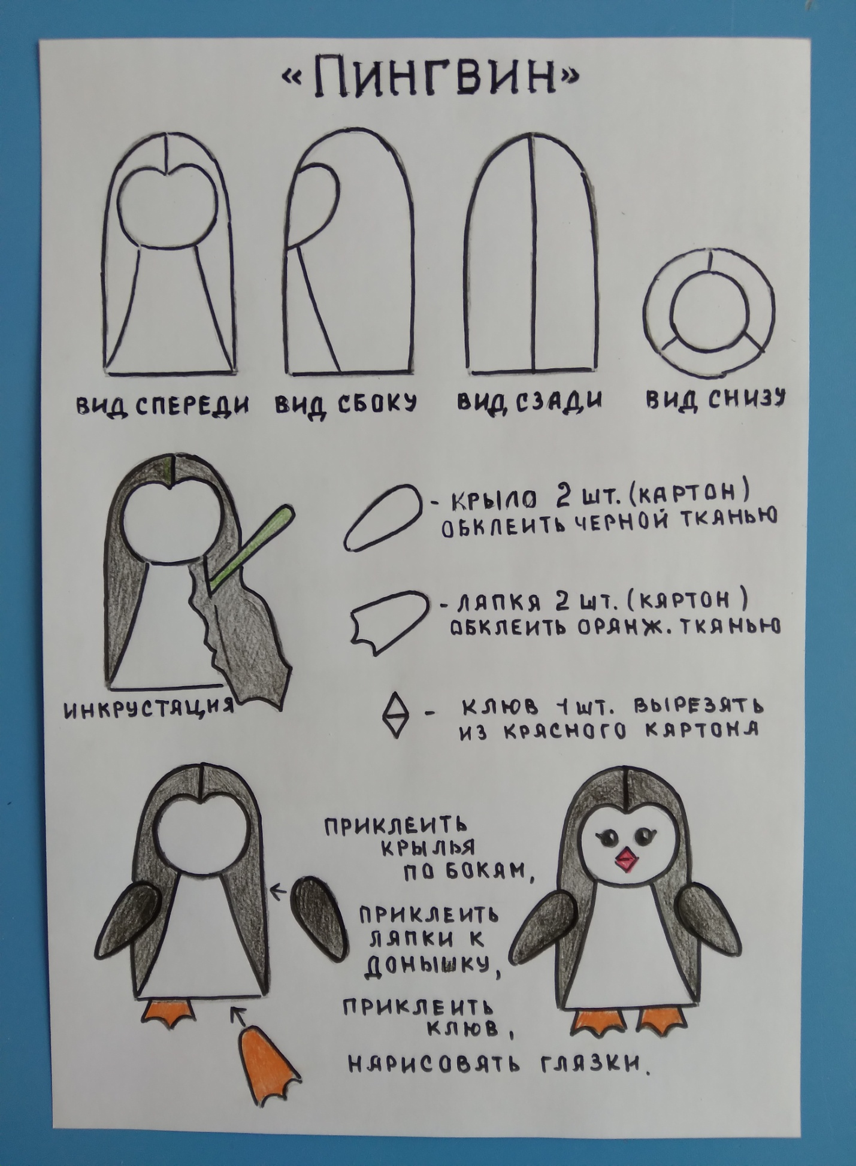
Алгоритм действий:
- Выбрать птицу (пример: пингвин);
- Выбрать основу из пенопласта (столбик средней высоты и толщины)
- Выделить особенности внешнего вида (черно-белое оперение, черная «шапочка», яркие лапки, маленькие крылья;
- Продумать как изготовить дополнительные детали (лапки, крылья и клюв удобно сделать из картона. Обклеить той же тканью, что используется для основы);
- Продумать, как будет выглядеть поделка в готовом виде (в цвете);
- Приступить к составлению технологической карты (по образцу).
Индивидуальная технологическая карта будет использоваться ребенком для практической работы (изготовление птицы) в режиме очного обучения.

